**民间文学概论第一节课官方笔记**

目录

1. 课件下载及重播方法
2. 本章/教材结构图
3. 本章知识点及考频总结
4. 配套练习题
5. 其余课程安排

一、课件下载及重播方法

二、教材节构图

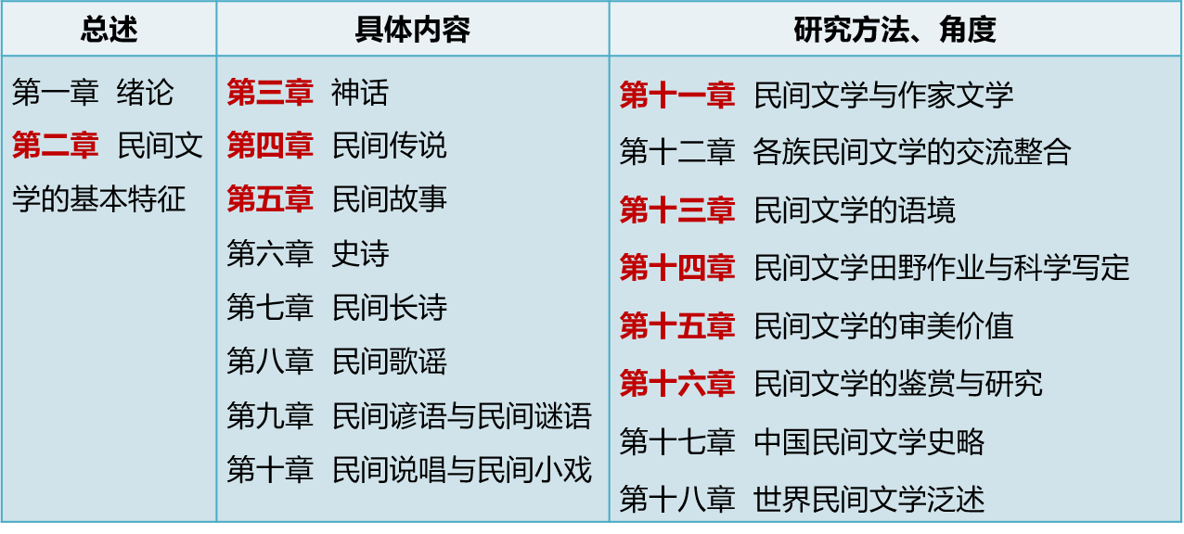

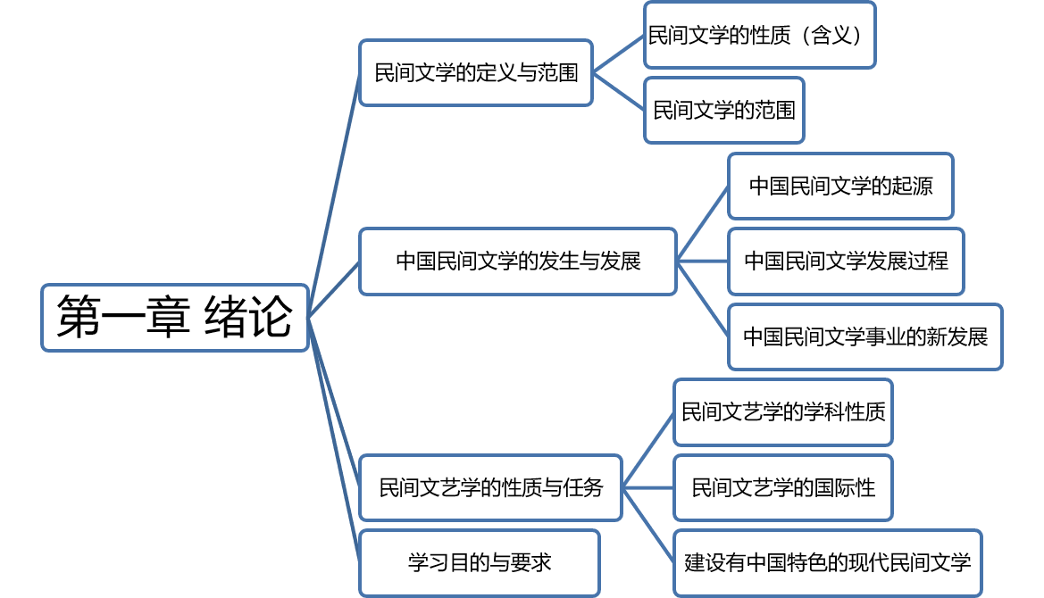

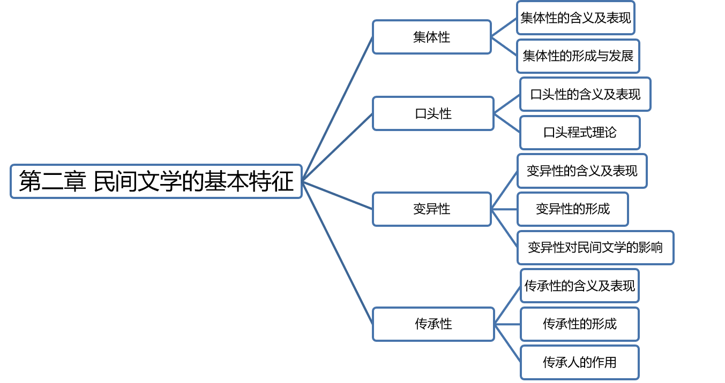

三、本章知识点及考频总结

（一）选择题（共25道）

1. 民间文学在世界各国有不同的叫法，在西方国家，一般称为“Folklore”,”由英国的汤姆斯最早提出。

2.在苏联，被称为“劳动人民的口头创作”，在日本，被称为“口承文艺”

3.通过在创作者、流传形式、内容和思想倾向方面的差异，我们将文学分为：作家文学、通俗文学和民间文学。

4.郑振铎在1938年出版的《中国俗文学史》中将通俗文学统统看成民间文学。他曾说 “俗文学就是通俗的文学，就是民间文学，也就是大众的文学。”

5.民间文学创作和传播的主要载体是口语。

6.国务院决定，从2006年起，每年六月的第二个星期六为“文化遗产日”。

7.中国第一本古代笑话专集《笑林》出现在三国时代。

8.北京大学1922年创办的民间文学研究重要学术刊物是《歌谣周刊》。

9.毛泽东在《延安文艺座谈会上的讲话》中，规定部队要搜集民歌。

10.民间文学可以分成原生态、再生态、和新生态三种类型。

11.再生态民间文学指经过整理和改编，转化为书面或视听文学样式的民间文学。

12.英国是开展民俗学研究最早的国家之一， 1878年英国率先成立了民俗学会。

13.芬兰是当代世界民间文学研究活动的中心。国际民俗学家协会、国际民间叙事研究协会和北欧民俗学会的会址都在芬兰，1989年联合国第二十五届大会向会员国提交的《保护民间创作建议案》，是在芬兰学者劳里•航柯的主持下起草的。

14.钟敬文在《民间文艺学的建设》中，首次运用“民间文艺学”一词来作为民间文学研究的学科名词，提出“现在正是迫切地要求着这新科学的建设的一个时代。”

15.民间文学的基本特征有集体性、口头性、变异性、传承性。

16.在民间文学的传承人可分为群体传承人和个体传承人两类。

17.广义而讲，长期直接参与民间文学的创作传播活动的人们都属于群体传承人范畴。个体传承人，即通常所说的职业和半职业民间艺人。

18.中国文化部公布的首批“中国民间文化杰出传承人”共有166位。

19.民间文学与通俗文学的不同之处体现在三处：创作者不同、创作流传形式不同、内容与思想倾向不同。

20.纵观中国文学史，可以说是分水岭的运动是五四运动。

21.西南地区少数民族的创世神话代表作有《人类迁徙记》、《阿细的先基》、《苗族古歌》。

22.民间文学与生活文化混融一体，在生活语境中创作、传承和发展，至今仍是其最基本的外在特征。

23.个体传承人对民间文学的贡献，最重要的体现为他们在传承过程中主观创造性的发挥上。

24.个体传承人的传承渊源的三种形态：亲缘传承、地缘传承、业缘传承。

（二）主观题（共17道）

**1. 名词解释：民间文学。**

（1）源于原始社会时期的口头文学活动。

（2）是一个民族在生活语境里集体创作、在漫长历史中传承发展的语言艺术。

**2.原始形态的民间文学包括哪些方面的内容？**

（1）建立在劳动节奏基础上渗透于生活各个方面的歌谣活动。

（2）宗教活动中与仪式行为相伴随的神圣故事，我们今天称之为“神话”。

（3）休闲时借以消遣的传说与故事。

**3.根据联合国教科文组织《保护非物质文化遗产公约》，非物质文化遗产包括哪些方面？**

（1）口头文学和语言。

（2）表演艺术。

（3）民俗活动。

（4）传统手工艺。

（5）包括民间信仰在内的民间知识和文化空间。

**4.民间文艺学的学科性质（特征）？**

（1）民间文学是人民大众集体创作与传承的语言艺术，民间文艺学则是专门研究民间文学的一门科学。

（2）民间文艺学的研究对象，主要指人民大众的口头文学创作，不包含民间工艺和民间舞蹈。

（3）从民间文艺学的学科性质看，它是一门既具有交叉性又具有独立性的学科。

（4）民间文艺学与民俗学、哲学、文化人类学、社会学等人文社会科学关系密切。

（5）民间文艺学比一般文艺学更需要历史学的帮助。

**5.学习中国民间文学的目的？**

（1）丰富我们的文学知识

（2）增进我们对中华文化和中国历史的全面了解

（3）树立民族自豪感与自信心，振奋民族精神

（4）在实际工作中运用自己的民间文艺学知识

**6.什么是民间文学的集体性？**

民间文学的集体性指民间文学由某个民族、地域或历史时期的广大民众共同创作、共同传承而显现出来的特性。集体性是民间文学在创作流传方式上的本质特征。

**7.民间文学集体性的表现？**

（1）集体情景中的集体创作。

（2）由个人创作出作品的雏形后，再由许多人添枝加叶，逐渐完善。

（3）个人创作，集体流传。

**8.试论述民间文学口头性的含义及表现？**

（1）民间文学是一种活跃在广大人民群众口耳之间的特殊的语言艺术，因此又被称为“人民的口头创作”、“口传文学”。广大民众用口头语言进行文学创作，并在口头传说中将这些作品延续下来，由此形成民间文学口语化的表达方式和口耳相传的传播手段，这就是民间文学的口头性。

（2）口头性是传统民间文学最显著的外部特性。民间文学的口头特征，主要是针对作家文学的书面创作形式提出的，民间文学的创作、传播、接受不需要文字作中介以及造纸、印刷等技术媒介来传播，广大民众直接用口头语言进行创作，以口耳相传的方式传播，没有过多条件限制。

（3）民间文学的创作活动诉诸于口头媒介，包含着浓郁的情感因素，生活场景被绘声绘色地表现出来，讲唱者与听者之间平等地双向交流，整个创作与传承活动充满了生活意蕴。

（4）民间文学的口头性在口头程式理论和表演理论中都得到了很好的讨论。

**9.简述口头程式理论，分析其理论内容及影响。**

（1）民间文学的口头程式理论是帕里—洛德提出来的。

（2）口头程式理论以史诗为对象，细致讨论了口头传唱史诗的规律，认为口头程式对史诗创作和传承具有突出价值。

（3）在口头史诗中，学习通过口头-听觉来完成，作品在口头现场创编中完成，并通过口头—听觉渠道完成传播。

（4）从这个意义上说，歌手同时是表演者、创作者和诗人，是一身而兼数职的，由此还形成了高度程式化的艺术传统。

（5）口头程式奠定了口头传统的基础，影响了以理查德·鲍曼为代表的表演理论。

**10.什么是民间文学的变异性？**

民间文学是活的语言艺术，它保存在人们的记忆里，流传在人们的口耳间，永远没有定稿。纵然有时被整理成文、出版、发表，也非最终定稿，不过处于暂时的稳定状态，一旦回到民间，又继续处于不断变化状态。民间文学的这种不断变化的特征叫变异性。

**11.变异性的表现？**

民间文学的变异性大量地、经常地表现在作品的语言变化上，同时也表现在作品的内容、情节、主题、形象、结构等要素的变化上。

**12.变异性的形成原因？**

（1）是由集体性、口头性特征所带来的。

（2）历史的发展、时代的变革、自然环境和社会环境的差异，是促使变异的外在因素。

**13.变异性的形成对民间文学的影响？**

变异性对民间文学发展的影响具有两重性：

（1）它一方面显示了民间文学不断变化的灵活性和适应性，使作品与人民的生活一道发展，与时代的脉搏一起跳动，在不断变化中吸收养分、日臻完善，获得充沛的生命力。

（2）另一方面也可能由于遗忘和误传而使作品某些精彩部分失去原有光彩，变得残缺不全，甚至面目全非，造成对民间文学的损害，这又是它的局限性。

**14.试论述传承性的含义及表现？**

含义：传承性又称“传统性”。在发展过程中，民间文学一方面在不断变化，另一方面又存在着一系列相对稳定的因素，这些相对稳定的因素经千百万民众世代传习下来，逐渐形成了约定俗成的传统，这种相对稳定特征即民间文学的传承性。

表现：内容上，宣扬勤劳致富的幸福观，歌颂忠贞不渝的爱情。形式上，民间文学在艺术形式上代代相袭的表现异常丰富。如散文体的“对称式”、“三叠式”等。

**15.试论述传承性的形成。**

传承性的形成受集体性、口头性制约。

内容上，反映人民这个伟大集体的生活和情感。

形式上，必然要求适合人民的艺术趣味。因为民间文学属于口头创作，不可能像作家创作那样冥思苦想，往往就眼前景、身旁事引发感慨，即兴创作。

**16.个体传承人的共同特征是什么？**

（1）他们都是民间文学的传承活动中展露头角的佼佼者。

（2）个人身世不凡，社会阅历丰富，有牢固的群众基础。

（3）有固定的传承来源

（4）形成了独特的传承风格。

**17.在集体性上，民间文学同作家文学有什么区别？**

（1）作家文学是作家个体精神劳动的重要体现。民间文学的创作活动是在群体中进行的，这种由广大民众集体参与的创作活动，创作主体与传承主体相一致，创作与传承同步展开，作品一经创作也就进入了集体传承的过程，始终处于活态的流传状态之中，它们的流传过程，同时也是被广大民众再创作的过程。民间文学作品的传承人，既是接受者，同时也是传播者，都自觉不自觉地对原作进行了一定程度的加工和修改。

（2）与作家文学相比，民间文学的生活属性，决定了它必然表达历史的集体意识。民间文学作为民俗生活的重要内容，它的主题、选材以及表现形式都直接呈现生活，生活的所有方面都不同程度地得到表现。

四、配套练习题

1. 个体传承人对于民间文学的贡献，最重要的体现为（ ）。

A:惊人的记忆力

B:独特的传承风格

C:民间文学文学作品的活仓库

D:在传承过程中的主观创造性的发挥

2.民间文学的口头文学活动起源于（ ）

A:原始社会

B:封建社会

C:奴隶社会

D:现代社会

3.属于以创世神话系列为代表的西南地区少数民族的作品有（ ）

A:《人类迁徙记》

B:《格萨尔》

C:《嘎达梅林》

D:《孔雀公主》

4.民间文学创作和传播的主要载体是（ ）

A:作品

B:音乐

C:口语

D:表演

5.下列选项中哪个不是民间文学与通俗文学的不同之处（ ）

A:内容与思想倾向不同

B:创作者不同

C:创作流传形式不同

D:文体不同

6.口头程式理论的提出者是（）

A:帕里-洛德

B:泰勒

C:阿尔奈

D:弗雷泽

7.“民间文学是活的语言艺术，它保存在人们的记忆里，流传在人们的口耳间，永远没有定稿” 是在说民间文学的哪一个特征（ ）

A:集体性

B:口头性

C:传承性

D:变异性

8.中国文化部公布的首批“中国民间文化杰出传承人”共有（ ）

A:189位

B:166位

C:146位

D:119位

9.下面关于民间文艺学与其他学科的关系说法错误的是（ ）

A:一般文艺学比民间文艺学更需要历史学的帮助

B:民间文艺学与民俗学关系密切

C:民间文艺学需要紧紧依靠语言学

D:民间文学与民族学有很大关系

10.下面关于民间文学的集体性说法错误的是（ ）

A:随人类社会演进，集体性的表现形式发生了相应变化

B:集体性等于集体创作

C:集体性的表现形式非常灵活

D:民间文学的集体性，形成于人类必须结成一定群体才能生存下来的原始社会

[参考答案]：DAACD ADBAB

五、其余课程安排